Aonad 9 Litríocht & Léirmheasanna ar Leabhair I
- Ullmhúchán do Mheasúnú 2
- Beidh léachtaí Shaíocht na Gaeilge ar siúl an tseachtain seo


Súil siar ar Sheachtain 8
Breathnaigh ar an ngreille thíos: an bhfuil na ráitis sin fíor i do chás-sa?

 | √ | X | ?
Tá tuiscint níos fearr agam ar a bhfuil i gceist le Saíocht na Gaeilge
& na Gaeltachta / Bhain mé an-taitneamh as na léachtaí do Shaíocht na Gaeilge & na Gaeltachta
Is féidir liom ceisteanna a bhaineann le cultúr & le stair na hÉireann a phlé
Tá tuiscint agam ar a bhfuil i gceist le haiste dhioscúrsach
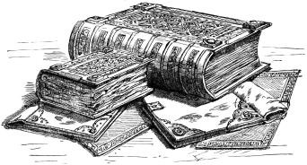

Measúnú 2 – An Léirmheas
Beidh léirmheas ar leabhar Gaeilge le scríobh do Mheasúnú 2; ag obair le duine eile sa rang, breac síos na pointí tábhachtacha a bhaineann le léirmheas leabhair:

- Cé na tréithe is tábhachtaí a bhaineann leis?
- Céard í aidhm an léirmheasa?

Léigh anois an léirmheas samplach thíos; céard é do mheas air?

An Evil Cradling le Brian Keenan

Seo ceann de na leabhair is fearr a léigh mé riamh. Bhí greim ag an scríbhneoir ar m'intinn ón uair a gabhadh ina ghiolla é in Beirut sa bhliain 1986. Mar gheall ar an gcur chuige uilefheasach a úsáideann an t-údar, bhí mé féin sa chillín leis ó thús an leabhair, bhí an oiread sin greama aige ar m'intinn.

Tá cur síos sa leabhar ar an gcaoi a bhfuil an intinn in ann an duine a láidriú nó a bhriseadh nuair atá sé faoi bhrú. Léiríonn Brian an chaoi ar choinnigh sé a intinn beo, airdeallach i gcónaí ar feadh ceithre bliana go leith agus é gan leabhar, pháipéar ná aon teagmháil leis an saol amuigh. Tá mothúcháin agus crógacht an scríbhneora le feiceáil go láidir cé nach gcuirfeadh ainmhí suas le cuid den bhrúidiúlacht a ndeachaigh sé tríd.
Tá fórsaí an oilc agus an ghrá le feiceáil go láidir sa leabhar seo. Bhí an ciapadh coirp agus anama a fuair sé chomh maith leis an gcruatan, fuacht agus brocamas na gcillíní, ag cur as do Bhrian ar dtús. Déanann sé cur síos ar an gcaoi a raibh olc agus gráin aige ar an dream a thóg ina ghiolla é. Ach diaidh ar ndiaidh, thuig Brian nárbh eisean a bhí ina ghiolla mar go raibh sé in ann dul i ngleic leis an gciapadh a fuair sé. Léiríonn sé chomh maith an chaoi gur ar an té a bhí á choinneáil a bhí an faitíos, an mhíthuiscint agus an easpa crógachta.

An rud is mó a thaitníonn liom faoin leabhar seo ná an teachtaireacht uilíoch atá le fáil ann
– bíonn an bua ag an maith ar an olc i gcónaí agus thug sé sin ardú meanman dom mar léitheoir óg. Ach táim cinnte go mbainfeadh an léitheoir aibí an méid céanna sásaimh as mar is féidir an teachtaireacht a chur i bhfeidhm i saol gach uile dhuine beo.

Ar chlúdach an leabhair seo, feictear íomhá de chorp lomnocht, leochaileach ina shuí sa dorchadas a léiríonn an easpa dóchais agus an easpa misnigh don todhchaí. Dath dubh atá ar an gclúdach seo agus cuireann sé gruaim, ísle brí, fulaingt agus streachailt in iúl don léitheoir. Rud amháin a chuir isteach orm faoin leabhar seo ná an chríoch. Bhí mé ag súil le léargas ar shaol Bhriain agus an chaoi a ndeachaigh an tréimhse ceithre bliana go leith i bhfeidhm air nuair a chuaigh sé amach sa saol mór arís, ach chríochnaigh sé le saoirse Bhriain. Mar sin féin, mholfainn do dhuine ar bith a bhfuil dúil sa léitheoireacht aige na cuimhní cinn seo a léamh. Beidh luach do chuid airgid go maith agat ar €7.99. (444 focal)

Treoir don Léirmheas

Déanfar an léirmheas sa bhaile agus tabharfar do Rúnaí an Dioplóma é / do do theagascóir é roimh/ar an 26 Márta 2021. Is féidir é a sheoladh ar ríomhphost chuig do theagascóir más ar líne atá tú ag tabhairt faoin gcúrsa. Ní ghlacfar le haon mheasúnú ina dhiaidh sin.

Seo a leanas liosta de na leabhair Ghaeilge is féidir a roghnú chun do léirmheas a scríobh. I gcás go mbeadh leabhar ar leith nach bhfuil sa liosta thíos, ar shuim leis an mac léinn a léamh, ní mór dó é a cheadú leis an teagascóir roimh ré.

Ní cheadaítear leabhair a ndearnadh staidéar orthu do scrúdú na hArdteistiméireachta.
Scríobhfar idir 500-600 focal sa Léirmheas.

Liosta de na Leabhair:
- Fiche Bliain ag Fás: Muiris O Suilleabháin; An Sagart, 2002 (úrscéal)
- Daoine a Itheann Daoine: Mícheál Ó Ruairc; Cló Iar-Chonnacht, 2010 (bailiúchán gearrscéalta)
- Cailíní Beaga Ghleann na mBláth: Éilís Ní Dhuibhne; Cois Life, 2003 (úrscéal)
- Lig Sinn i gCathú: Breandán Ó hEithir; Sáirséal Ó Marcaigh, 1976 (úrscéal)
- Cois Caoláire: Máirtín Ó Cadhain; Sáirséal Ó Marcaigh, 2004 (cnuasach gearrscéalta)
- Bróga Johnny Thomáis: Jackie Mac Donncha; Cló Iar-Chonnacht, 2012 (cnuasach gearrscéalta)
- Mo Bhealach Féin: Seosamh Mac Grianna; An Gúm, 1997 (úrscéal)
- Go dtí an Lá Bán: Máire Dinny Wren, Máirín Uí Fhearraigh, Brighid Ní Mhonacháin & Síle Uí Ghallchóir; Éabhlóid, 2012 (cnuasach gearrscéalta)
- Ar Nós an Pháiste: Pádraig Standún; Cló Iar-Chonnacht, 2012 (úrscéal)
- Favela: Alex Hijmans; Cois Life, 2009 (leabhar faisnéise)
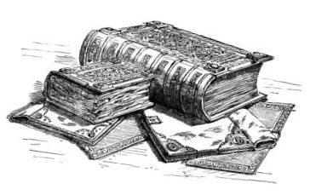
Tá sé riachtanach
- go dtabharfaidh an léirmheastóir a thuairimí faoin leabhar;
- go léireoidh sé an chaoi ar tháinig sé ar na tuairimí sin;
- nach rachaidh an léirmheastóir thar 500-600 focal agus an léirmheas á scríobh aige.

Léirmheas ar Leabhar

Tá sé tábhachtach go ndéanfar tagairt do na nithe a leanas agus léirmheas á dhéanamh ar leabhar:

Réamhrá:
- Déan cinnte teideal an leabhair a lua agus an léirmheas á scríobh agat.
- Tá sé tábhachtach tagairt a dhéanamh don údar chomh maith, mar shampla:
- cé as é/í?
- an bhfuil léargas ar a s(h)aol féin le feiceáil sa leabhar?
- an foinse uilefheasach é? (An bhfeiceann an t-údar gach rud atá ar siúl sa leabhar agus an bhfaighimid an t-eolas ar fad faoin scéal uaidh/uaithi seachas tríd na carachtair éagsúla?)
- an bhfuil baint ar bith ag an scríbhneoir leis an scéal a insint nó an bhfuil an dualgas ar na carachtair é sin a dhéanamh?
- seánra an leabhair, mar shampla:
- cén sórt leabhair é?
- an leabhar grinn, leabhar ficsin, nó leabhar stairiúil é?

- Cnámha an Scéil: Na bunsonraí a bhaineann le hábhar an léirmheasa, mar shampla:
- Céard iad na téamaí éagsúla atá le feiceáil sa leabhar?
- Cén cineál atmaisféir a chruthaíonn an scríbhneoir dúinn?

Carachtair / Scríbhneoirí:
- Tuairimí a thabhairt maidir leis na carachtair: a gcumas, a dtréithe, a bpearsantacht.
- Cur síos a dhéanamh ar fhorbairt na gcarachtar agus an tionchar a bhí aige seo ar rithim an leabhair.
- Maidir leis an scríbhneoir, an bhfuil rian de shaol an scríbhneora féin le feiceáil sa leabhar; an bhfuil sé/sí mar fhoinse eolais cé nach bhfuil aon charachtar faoi leith aige/aici?

- Ar léigh tú aon leabhar eile ó pheann an údair seo? Má léigh, an féidir comparáid a dhéanamh idir an dá leabhar? An bhfuil ceann amháin acu níos fearr nó níos measa ná an ceann eile?

Suíomh an leabhair:
- An áit a bhfuil an scéal lonnaithe, mar shampla, ar oileán coimhthíoch nó i mbaile beag tuaithe.
- An bhfuil suíomh an leabhair réadúil nó míréadúil, mar shampla, an bhfuil sé lonnaithe in Éirinn nó ar bhealach na bó finne?
- An dtaitníonn an suíomh leat féin mar léitheoir? An gcuireann sé leis an leabhar?

Anailís:
- Is í an anailís an chuid is tábhachtaí den léirmheas.
- Cén chaoi a ndeachaigh sé i gcion ort? Ar spreag sé aon mhothúcháin ar leith ionat?
- An molfá do dhaoine eile é a léamh?
- Céard é an rud is mó a thaitin / nár thaitin leat faoi?
- Cén sórt stíl scríbhneoireachta atá ag an údar, mar shampla:
- an bhfuil sé sothuigthe nó casta?
- an bhfuil sainfhoclóir in úsáid aige/aici?
- má tá focail chasta ann, an bhfuil gluais curtha ar fáil ag an údar ag míniú na bhfocal deacair?
- an bhfuil aon chleasa scríbhneoireachta in úsáid aige/aici, mar shampla, uaim (athrá ar fhuaimeanna na gconsan), comhfhuaim (athrá ar fhuaimeanna na ngutaí), fuaimfhoclaíocht (nuair is féidir brí an fhocail a chloisteáil san fhocal féin), cora cainte (canúintí faoi leith nó béarlagair).

Eolas Breise:
- Cé hiad na foilsitheoirí?
- Cén praghas atá air?
- An fiú an praghas sin é?
- An dtagann aon rud sa bhreis leis an leabhar, mar shampla, dlúthdhiosca? Is fiú dearadh an leabhair a lua chomh maith, mar shampla:
- Leagan amach na n-alt
- An bhfuil mórán pictiúr sa leabhar?
- Cén cineál cló atá ann?
- An bhfuil clúdach crua nó clúdach bog air?
- An bhfuil an clúdach tarraingteach chun suim an léitheora a mhealladh?
- An dtugann an pictiúr ar an gclúdach eolas dúinn faoi phlota an leabhair nó an bhfágann sé muid níos fiosraí mar go gcuireann sé le mistéir agus rúndacht an scéil?

An botún is coitianta maidir le léirmheas ar leabhar:
Go n-insítear an scéal gan aon anailís a dhéanamh air ar chor ar bith.

Abairtí Úsáideacha don Léirmheas
Thíos, tá nathanna deasa a bheadh úsáideach do léirmheas cé gur ag tagairt don scannán An Píopa atá siad. Beidh tú féin in ann iad a léamh agus iad a chur in oiriúint don léirmheas a bheas ar bun agat féin.

  - Réamhrá:
- Is scannán thar a bheith cumhachtach é “An Píopa”. Mhúscail sé an t-uafás mothúchán ionam agus léirigh sé an chaoi a mbíonn rialtas in ann an lámh in uachtar a fháil ar phobal.
- Geallaim duit nach mbeidh tú in ann éirí den suíochán go dtí go mbeidh na teidil chreidiúna feicthe agat, tá an clár faisnéise seo chomh spéisiúil sin.
- Seo ceann de na scannáin is measa a chonaic mé riamh. Bhí sé claonta, aontaobhach, leadránach agus áibhéileach, ní mholfainn d’aon duine breathnú air. Tá an-bhaint ag Shell leis an gclár faisnéise seo, cuirimse an cheist ‘cén fáth nach bhfuil ionadaí dá chuid le cloisteáil ann?’
- Dlúthphobal stoite, comharsana béal dorais meallta chun troda lena chéile agus saol daoine athraithe go deo ar chúiseanna nach bhfuil aon neart acu air. Is é seo téama an scéil seo, scéal a rachaidh go smior na gcnámh ionat agus a mheallfaidh tú ó thús deireadh.

Cnámha an Scéil:
    - Pléitear téama na coimhlinte sa scéal seo i mbealach an-trédhearcach.
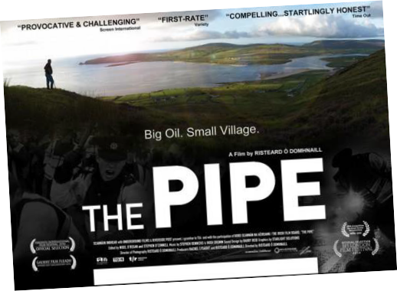
      - Déantar cíoradh ar cheist an daonlathais sa scannán seo.
      - Cruthaíonn an stiúrthóir atmaisféar teannasach sa scannán seo agus cuireann na carachtair, daoine áitiúla den chuid is mó, leis seo mar go bhfeictear iad i suíomhanna réadúla agus an chonspóid mhór seo ag dó na geirbe go mór acu.

Carachtair / Scríbhneoirí:
- Déantar forbairt bhreá ar an bpríomhcharachtar sa scannán seo.
- Bhí mé ag súil le forbairt ní b‛fhearr ar an bpríomhcharachtar sa scannán seo, rud nár tharla. Chuir sé seo frustrachas orm mar go raibh go leor deiseanna ag an stiúrthóir an fhorbairt seo a dhéanamh
- Tá bá an lucht féachana leis an gcarachtar, Willie Corduff, sa chlár faisnéise seo de bhrí go bhfuil sé chomh leochaileach agus chomh goilliúnach sin, ach ag an am céanna, toisc go bhfuil sé réadúil agus ionraic, beomhar agus fírinneach.
- Ní raibh plota an scéil seo thar mholadh beirte, bhí sé róleamh agus níor éirigh leis greim a choinneáil ar fhiosracht an lucht féachana ar chor ar bith.
- Tá rian de shaol an stiúrthóra/léiritheora le feiceáil sa scannán seo ó thús go deireadh.
- Is tríd an reacaire a fhaighimid an scéal seo ar fad, níl sna carachtair ach maidí taca.
- Tá Pat O’Donnell, fear áitiúil agus duine a fheictear go minic sa scannán seo, diongbháilte sa chinneadh nach sciobfar a chuid ceart iascaireachta uaidh. Tugann sé léiriú an-láidir dúinn.
- Tá féith na reacaireachta go smior sa stiúrthóir, Risteárd Ó Domhnaill, agus éiríonn leis scéal iontach suimiúil a chur os comhair an lucht féachana, scéal atá lán le híomhánna bríomhara nach bhféadfaí iad a ligean i ndearmad chomh héasca sin.

Suíomh:
- Tá an scannán seo lonnaithe cois trá, áit a bhfuil fuaimeanna na farraige agus béiceacha na gcolúr le cloisteáil ó thús deireadh an scéil.
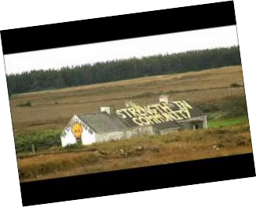
- Tá an scéal lonnaithe in áit iargúlta, suíomh a chuireann go mór le gruaim agus le fulaingt na gcarachtar.

Anailís:
- Mhúscail an scannán seo go leor mothúchán ionam.
- Chuaigh an scannán seo i gcion go mór orm, bhí tionchar ollmhór aige orm.
- Bhí mé ar bís ó thús go deireadh agus mé ag breathnú ar an scannán seo.
- Bhí mé sáite go hiomlán sa scéal achrannach seo.
- Bhí mé faoi gheasa ag íomhánna áille an cheamaradóra a léirigh tírdhreach na háite go healaíonta.
- Thaitin an meascán téamaí sa scannán seo liom agus an chaoi a raibh siad fite fuaite le chéile.
- Níor thaitin an scannán seo liom beag ná mór. Ba chur amú airgid agus chur amú ama é. Bhí an iomarca fophlotaí ann agus bheadh ort breathnú air cúpla uair
- chun an scéal iomlán a thuiscint i gceart.
- Ní thuigim cén fáth a bhfuil an-tóir ar an scannán seo. Níor thaitin sé liom ar chor ar bith, bhí sé róbhrúidiúil agus chuir cuid de na radhairc isteach go mór orm, go háirithe dóibh siúd ina raibh agóidí agus léirsithe.

Eolas Breise:
- Eisíodh an scannán seo i mí Iúil 2010 agus tá an tír agus a máthair fós ag caint air.
- Is é Risteard Ó Domhnaill stiúrthóir an scannáin seo agus tá sé soiléir go bhfuil fios a ghnó aige.
- Bronnadh an duais don chlár faisnéise is fearr ag Fleadh Scannánaíochta na Gaillimhe anuraidh ar an scannán seo agus tugadh aitheantas do mhuintir Ros Duimhche a bhí i láthair ag an ócáid.
- Moladh an léiritheoir, Rachel Lysaght, go hard na spéire ag Fleadh Scannánaíochta Toronto anuraidh. Is fiú go mór an clár faisnéise seo a fheiceáil.


Obair Bheirte 1 – Tasc Ceapadóireachta

Tar éis na nathanna thuas a léamh, scríobh léirmheas gearr (c.150 focal) ar cheann amháin de na leabhair thíos. Fiú mura bhfuil an leabhar léite agat, lig ort go bhfuil. Bí samhlaíoch agus luaigh na nithe seo a leanas:

- Cén cineál leabhair é féin?
- Dhá rud a thaitin leat faoin leabhar.
- Rud amháin nár thaitin leat faoin leabhar.
- Dhá phointe eolais faoin leabhar.
- Rud amháin faoin údar.
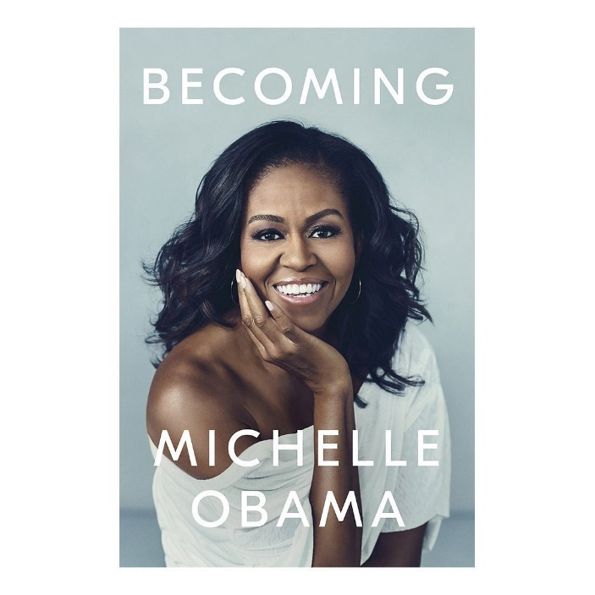


Obair Bheirte 2 – Ceacht ó Bhéal
Úsáid do chuid samhlaíochta don tasc seo. I ngrúpaí de bheirt, roghnaigh pictiúr an duine agus cum tuairisc nuachta (c. 5 nóiméad) bunaithe air san Aimsir Chaite. Bain úsáid as ceithre shampla den Saorbhriathar san Aimsir Chaite freisin.

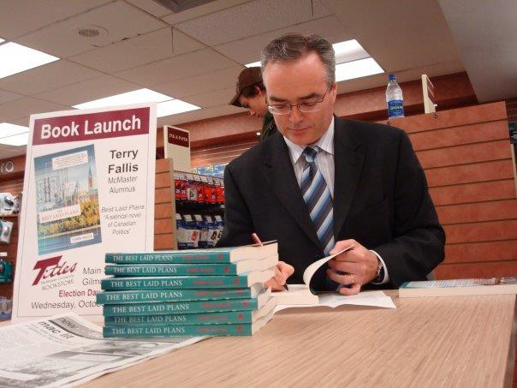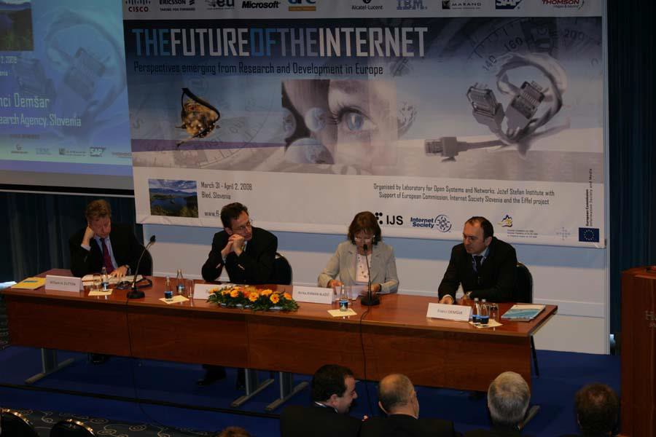

Obair Bheirte 3 – Déan an léirmheas seo ar an leabhar ‘Tis le Frank McCourt a aistriú go Gaeilge:
In October 1949, an elated nineteen year old Frank McCourt thinks he owns the world when he disembarks from a ship in New York. As a little boy, Frank had left the city when his mother moved back to her native Ireland. Now he is back and feels nothing can stop him from earning his fortune. That is until he begins to taste prejudice.
He is barely surviving when the army drafts him and sends him to Korea. Upon his return to the city, Frank envies the college students he sees riding the subways and he charms his way into NYU even though he has no high school diploma. That provides him a path to teaching in the city’s high schools where his love of literature reaches several generations of kids.
Pulitzer Prize winning author Frank McCourt scores another big winner with his second autobiographical book that highlights his life from the time he returns to America. Most of the poignant moments occur in the high school classroom where Frank’s love of literature helps him overcome the misfortunes that also haunt him.
(Bunaithe ar léirmheas le Harriet Klausner ar bookreview.com)


Obair Bhaile:
A. Léigh an gearrscéal thíos agus freagair na ceisteanna a leanas. Ansin, scríobh léirmheas gearr air ag úsáid cuid de na téarmaí nua a d’fhoghlaim tú inniu (c.300 focal).

Ar an Algarve
Séamas Mac Annaidh (Tógtha as Scéalta san Aer; Eagarthóir: Cathal Póirtéir, Coiscéim 2000, 140-5.)

Is maith liom na Sasanaigh. Is dócha go gcuirfeadh an ráiteas sin iontas orthu siúd a raibh aithne acu orm tráth den tsaol agus is cuma. Anseo ag tús an earraigh Sasanaigh is mó a bhíonn le feiceáil ar shráideanna na mbailte thart ar an chósta mhaorga seo, i Lagos, i bPortamao, agus in Traia da Rocha. Is fearr leo bheith anseo ná bheith cúchta isteach in árasáin i lár chathair ghruama Shasanaigh. Is lú an costas maireachtála anseo, is cineálta an aimsir agus is féidir leo an Daily Mail a cheannach achan lá. Bíonn deacrachtaí ag cuid acu leis an airgead, agus le hainmneacha áite agus daoine agus ní thuigeann siad cén fáth nach bhfuil an córas céanna busanna anseo is atá acu sa bhaile. Ach in ainneoin na ndeacrachtaí seo ar fad sílim go bhfuil siad sona go leor anseo.

Agus ní nach ionadh nuair a chuimhníonn tú ar a bhfuil de shráidbhailte beaga slachtmhara anseo le tithe beaga bána agus sráideanna cúnga. Ach tchífidh tú na badaí beaga iascaireachta ina luí ar an trá, iad gorm, glas agus buí. Agus cá bhfuil an duine nach bhfuil dúil aige sna cineálacha éisc a bhíonn ar fáil sna bialanna néata neamhchostacha. Is ansin má bhogann tú amach as na hionaid mhóra turasóireachta tchífidh tú go bhfuil an seansaol á chaitheamh go fóill ag muintir na tuaithe mórán mar a bhí le céad bliain anuas.

Anois níl mé a mhaíomh go bhfeiceann na turasóirí na rudaí seo uilig, Ach ag an am chéanna is ríléir go bhfuil siad ag baint sult as a gcuid saoire. Is breá liom i gcónaí seanleanúin a fheiceáil ag siúl na sráide uilleann ar uilleann le chéile nó seanlead i mbríste gairid agus bolg mór air agus uachtar reoite á ithe aige go díreach mar a rinne sé in Blackpool nó Brighton scór bliain roimhe sin nuair a bhí sé óg.

Uaireanta nuair a thugaim faoi deara go bhfuil fadhb ag duine ag iarraidh an t-óstán atá uaidh a mhíniú d’fhear tacsaí déanaim fear teanga agus bíonn lúchair orthu go bhfuil Béarlóir eile aimsithe acu agus bíonn siad breá sásta bualadh liom arís sa bheár an tráthnóna sin. Is aisteach liom a uaigní is a bhíonn cuid acu, nó míchompordach, ba chóir domhsa a rá, le nósanna na tíre coimhthíche nó nuair a chuireann tú aithne orthu is minic go dtugann tú faoi deara go bhfuil tú ag caint le duine a bhí páirteach i gcogadh éigin nó a chaith blianta ag obair san Afraic nó san Astráil. Ach arís is dócha gur Béarla is mó a labhair siad i rith an ama sna tíortha sin uilig.

Cuireann mo chuid Béarla ar a suaimhneas iad. Amharcann siad orm mar chara sa chúirt, agus is breá leo deoch a cheannach fá mo choinne. Glacann siad leis go bhfuil mé ar a dtaobh agus insíonn siad rudaí faoi rún domhsa ar an ábhar gur Béarlóir mé agus nach eachtrannach mé a bhfuil nósanna aisteacha agus teanga dhothuigthe aige.

Laethanta nuair a tharlaíonn se go bhfuil torthaí na gcluichí sacair ar eolas agam bíonn fáilte faoi leith romham, bíodh nach orthu sin a bhíonn mo chuid airde nuair a éistim le seirbhís dhomhanda an BBC go domhain san oíche. Is buntáiste í fosta eolas na háite a bheith agam chomh maith. Casadh seanleanúin orm lá amháin a bhí chomh buíoch sin domhsa nuair a thaispeáin mé dóibh caife a raibh sceallóga maithe ar fáil ann gur cheannaigh siad béile fá mo choinne!

Tá mo shaol ar mo sháimhín só agam anseo gan aon agó, ag siúl thart cosúil le turasóir mé féin gan aon rud faoi leith le déanamh agam ach sult a bhaint as fairsinge an chósta agus mo chuid scamhóga a líonadh le haer na farraige.

Taithím na hóstáin mhóra tráthnóna. Is ansin a aithníonn tú na cineálacha éagsúla daoine a thagann

anseo. Cuid acu níl acu ach seachtain agus tá sé i gceist acu sult a bhaint as achan bhomaite den tseachtain sin. Ní bhacaim leo siúd nó is daoine óga iad den chuid is mó. Is fearr liom aithne a chur ar na seandaoine, ar na daoine a bhfuil tréimhse fhada á caitheamh acu anseo. Ní bhíonn an deifir chéanna orthu. Nuair a théann an ghrian faoi bailíonn na daoine den uile chineál isteach sna beáranna. Más daoine iad seo a bhfuil taithí acu ar na cathracha móra ní maith leo an ghaoth ná na tonntacha a chloisteáil ag bualadh ar an trá nuair nach dtig leo iad a fheiceáil. Ní thuigfidh siad choíche a bhfuil de shaoirse ag an té a shiúlann na páirceanna faoi sholas na gealaí.

Anois, ba chóir domhsa rud éigin a rá fá Ron.

Casadh Ron orm aréir. ‘Ron ó Romhford’ a dúirt sé amhail is go mba chomhtharlúint iontach é. Baintreach fir dhá bhliain is seachtó d’aois. Fear a bhí ann a raibh tamall caite aige san arm agus ansin a chuir a ghnó féin ar bun. Rud éigin a bhain le córas teasa sna scoileanna de réír mar a thuig mé uaidh. Bhí dúil mhór sna saighdeanna aige is ba é an díol trua, dar leis, nach raibh a leithéid ar fáil sa bheár ina raibh muid. Ní raibh beoir mhaith Shasanach acu ach an oiread ach nuair a d’inis mé dó go raibh Scotch ar fáil agus é ar leath an phraghais is a bheadh sé i Sasain shásaigh sin é. Ach ansin nuair a bhí deoch nó dhó ar bord aige thosaigh sé ag gearán go raibh an deoch níos saoire anseo agus chuir sé an locht ar fad ar an Chomh-mhargadh. Níor bhac mé le cur in iúl dó gurb é rialtas Westminster ba chúis le rátaí cánacha ar a oileáinín beag féin.
Mhínigh me dó go raibh post mar mhúinteoir Béarla agam i scoil i Lisbon ach os rud é go raibh cúpla lá saoire agam go dtáinig mé chuig an Algarve agus fios agam go mbuailfinn le Béarlóirí anseo. ‘Rachfá as do mheabhair,’ a mhínigh mé dó ‘mura raibh deis agat do theanga féin a chleachtadh ó ham go chéile.’

Is maith leo sin a chloisteáil i gcónaí. Bíonn trua acu domh. Tá sé dona go leor cúpla seachtain a chaitheamh anseo ach dá mbeadh ort do shaol a chaitheamh anseo ar deoraíocht bheadh se go hainnis ar fad. Tuigeann siad uilig sin, fiú amháin na daoine sin a mheasann nár chóir do mo leithéid, fear nach bhfuil aige ach Béarla na bportach, a bheith i mbun rang de shaghas ar bith. Is dá mbeadh a fhios acu cad é a dhéanaimse i ndáiríre...

D’ól Ron an iomarca agus d’éirigh sé maoithneach. Bhí fonn air bheith sa bhaile. Cothrom an lae ó cailleadh a bhean Muriel a bhí ann. Iníon leis, Julie, a d’eagraigh an tsaoire seo fána choinne. Bhí post aici féin le comhlacht árachais is ní fhéadfadh sí féin an t-am a sparáil gabháil ar saoire leis ach bhí sí cinnte go ndéanfadh athrú beag maitheas an domhain dó. Thuig sé, a dúirt sé, go raibh sí ag iarraidh a bheith cineálta agus go mb’fhéidir go mbeadh an teas lena leas nó bhí fadhb aige leis na scamhóga cúpla bliain roimhe ach mar sin féin b’fhearr leis bheith sa bhaile. Cén fáth go mbeadh seanduine cosúil leisean a raibh cos amháin san uaigh aige, cén fáth go mbeadh a leithéid ag trial chuig ait mar seo, áit choimhthíoch nár thuig sé an teanga ann, nár thaitin an bia leis, agus mar bharr ar an donas, áit a raibh praghas na dí níos isle ann ná mar a bhí sí sa bhaile, amhail is go raibh muintir na hEorpa uilig ag magadh fúthu.

‘Bhuel, tá sé chomh maith againn í a ól, ar aon chuma,’ arsa mé agus cheannaigh mé ceann dúbailte fána choinne.

Nuair a cuireadh tús leis an dioscó, thuig sé go raibh sé chomh maith aige gabháil a luí. Nuair a d’inis dé domhsa go raibh a sheomra ar an seachtú hurlár déag dúirt mé leis go raibh an t-ádh dearg air bheith chomh fada sin ar shiúl ón dioscó, gheobhadh sé codladh na hoíche agus bheadh radharc álainn aige ar an chósta ar maidin.

Bhí gnáth-thraipsí an turasóra leis, mála, ceamara agus leabhar eolais agus a fhad is a bhí na rudaí seo á mbailiú aige chuaigh mé chuig an bheár agus cheannaigh mé leathbhuideál eile fána choinne, nó bíonn trua agam dá leithéid i ndáiríre.
Is ar éigin má bhí sé in ann seasamh.

‘Bhí deoch amháin de bharraíocht ag an fhear bhocht,’ a mhínigh mé don leanúin ag an chéad tábla eile. Sméid siad go tuisceanach agus fuair mé greim uillinne air.
Níor casadh éinne orainn san ardaitheoir agus bhí an dorchla ar an seachtó hurlár déag folamh romhainn. D’fhág mé ag an doras é ach nuair ba léir don bheirt againn nach n-éireodh leis poll na

heochrach a aimsiú rinne sé comhartha beag agus tháinig mé suas leis arís. D’oscail mé an doras agus isteach leis an bheirt againn.

Chuir muid an buideál chun caite. Tháinig suaimhneas air agus d’éirigh sé ciúin. Thaitin sin liom. Is dócha go raibh mé buíoch de nach raibh sé ag dúil go n-iompróínn ualach a bhróin, nó nar nocht sé saobhnósanna croí agus coirp. Nuair a smaointím ar chuid de na daoine a casadh orm anseo le cupla bliain anuas – caithfidh gur duine ceart a bhí ann agus is ábhar misnigh i gcónaí agamsa bualadh le duine mar sin. Caithfidh gurb é sin an fáth nár inis mé dó fá na rudaí gránna uilig a tharla sa bhaile a thugann orm saol seo na scáthanna a chaitheamh sa cheantar álaínn seo i measc na gcoimhthíoch.

Nuair a d’éirigh sé ón leaba ar a raibh sé ina shuí le gabháil isteach sa leithreas, d’éirigh mé féin ón suíochán taobh leis an fhuinneog oscailte, d’oscail mé an cóifrín agus thóg mé an leathchuid den airgead reatha a bhí istigh ann. Níorbh fhiú bacadh leis na seiceanna taistil, thuig mé é sin, ná lena phas ach oiread. Bhí mé i mo sheasamh taobh leis an fhuinneog faoin am go dtáinig sé amach arís.

‘Fan go bhfeice tú seo,’ a d’fhógair mé agus chuaigh mé amach ar an bhalcóin. Bhí beocht sna súile aige agus é ag dúil le iontas a fheiceáil.

‘Anois,’ arsa mé agus rug mé greim uillinne air agus sula raibh a fhios aige cad é a bhí ag tarlú bhí sé ag titim i dtreo an talaimh, seacht n-urlár déag thíos fúinn.

Ní gá a rá nár fhág mé lorg mo mhéire aon áit sa seomra sin. Tá an iomarca tuisceana agam ar nósanna na bpéas fán am seo.

Timpiste nó féinmharú eile a bheas ann. Tá taithí ag na húdaráis ar a leithéid seo nó tarlaíonn sé anseo minic go leor fosta.

Cén saghas duine é an scéalaí sa scéal seo? Dean cur síos ar a thréithe.
- Cé na tréithe a bhaineann le Ron mar a léirítear sa scéal seo iad?
- Cé na teicnící a úsáideann an t-údar le hatmaisféar a chruthú sa scéal seo?
- Ar thaitin an scéal leat? Cén fáth?
- Sríobh léirmheas gearr (c.300 focal) bunaithe ar an ngearrscéal seo.

B. Léigh léirmheasanna sna nuachtáin nó ar an idirlíon. Bíonn léirmheasanna Béarla ar
The Irish Times gach Satharn.

Obair Bhaile 9
Dáta:
An Tasc: Léirmheas gearr
Na dúshláin a bhain leis an tasc áirithe seo (má bhain aon dushláin leis):
Seift a d’úsáid mé chun dul i ngleic leis na dúshláin seo:

uilefheasach = omniscient

